数字校园环境下，改革和创新小学英语教学模式初探

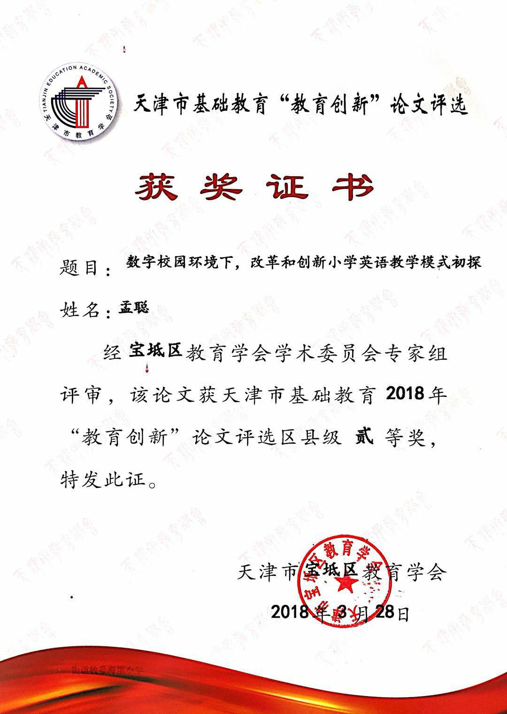

摘要：伴随着学校信息化建设的日益完善，各类设施蓬勃发展，基础教育的信息化需求也开始步入了新的阶段。研究数字校园环境下，小学英语的教学模式有助于解决教育教学资源“信息孤岛化”的问题，将相对分散的教学信息资源进行整合。从实践上看，数字校园伴随着多媒体技术教育应用的发展而发展。本文从小学英语课程中，数字校园多媒体技术应用的理论依据出发，结合教学案例，探讨了多媒体技术在小学英语课程中运用的一些具体做法，提出了要将多媒体技术与小学英语课程的教学内容、教学方式和教学过程进行整合，并讨论了在小学英语教学中，数字校园多媒体应用的意义及必要性。

关键词：数字校园 多媒体技术 小学英语

数字校园的应用成为了适应时代发展、提高教学质量、增进教学效率的重要措施，研究并实施“数字校园”已经成为了中小学校园在下一阶段所应该开展的重要工作之一。“数字化校园”是以数字化信息和网络为基础，在计算机和网络技术上建立起来的对教学、科研、管理、技术服务、生活服务等校园信息的收集、处理、整合、存储、传输和应用，使数字资源得到充分优化利用的一种虚拟教育环境，而建立数字化校园的基础就是多媒体技术在教育领域的运用。

由于新课程改革的逐渐深入，现代化多媒体技术的使用在各学科的教学中也将越来越普遍，运用多媒体技术组织教学也将成为新课程改革的主要方向。英语作为一种工具性的语言，更要求教师能使用各种方法和手段来激发学生的积极性，让他们主动投入到学习中去。此时，多媒体技术在英语教学中的应用就应运而生。

1. 数字校园多媒体应用的理论依据

在进行小学英语教学时，数字校园环境下的多媒体技术的应用，就是将多媒体技术与小学英语教学相结合，将多媒体技术与小学英语课程的教与学融为一体，共同创造小学英语高效课堂。这样的教学方式为小学生探究性学习、创造性的发挥、综合实践能力的提高打下了良好的基础，使小学英语教学朝着更加活泼生动、彰显特色的方向发展。

培养小学生学习英语的兴趣，树立他们的自信心，使他们更加乐于学习英语，更愿意投入到英语的学习氛围中去，这是现代小学英语教学最重要的目标。而多媒体技术与英语课程的整合恰恰符合其要求，多媒体技术的使用将大大提高小学生学习英语的兴趣，教学效果必然能朝着我们预期的方向发展。

二、多媒体技术与小学英语教学的整合

（一）多媒体技术与教学内容的整合

多媒体信息技术的使用有利于教师方便快捷、准确的创设不同类型的学习情境。在这些不同的情境中，学生能充分发挥主观能动性，从多方面学习。教师将所要讲授的知识在使用多媒体教学时进行隐性处理，不着痕迹的将学生要掌握的信息渗透到各个环节，使学生能够在轻松愉悦的氛围中不知不觉的掌握新知，并能合理的运用所学语言。

（二）多媒体技术与教学方式的整合

现代的教学方式提倡以学生为主，教师为辅的教学模式，将学生放在了首位，传统的依靠教师教的方法已然不符合现代的教学理念。在教学中，学生学占据了主导地位，这就使得部分传统的教学方法逐渐被淘汰，取而代之的是形式多样的多媒体辅助教学，这就要求现代的教学方式要与多媒体技术进行整合，共同作用于小学英语的教育教学中。

根据小学生的生理及心理特点，小学的英语教学应采取多样化的、丰富多彩的、更加生动立体的教学方式，只有这样，才能充分吸引学生的注意力，激发他们的学习兴趣。

（三）多媒体技术与教学过程的整合

教学过程呈现的是一堂课是如何进行的，在小学英语教学的过程中，更需要教师的合理设计，怎样在有限的时间里，采取符合小学生特点的教学手段进行教学，并能使之接纳、吸收，这是尤为重要的。下面就以人教新版三年级下册Unit 4 Do you like candy? Lesson 19 一课的教学进行简单说明：

1.热身

在上课开始，请同学们先观看一段有趣的水果游戏视频，让学生对本节课将要讨论的知识有基本的认知，不但能够顺畅的导入新课，更能激发学生的学习兴趣，使学生尽快的进入到课堂教学中去。

2.新课导入及教学

（1）教师出示大写字母A和小写字母a，向同学们说明这是他们的新朋友，并利用多媒体课件向同学们展示怎么书写这两个字母，将书写顺序清晰、生动的呈现在学生面前，学生用手指模仿书写顺序。通过多媒体进行字母教学，使枯燥的知识变为形象立体的动画，学生更愿意去模仿，也更愿意去学习，记忆深刻，学习效果较好。同时，教师让学生在练习本上写下所学字母并运用身体语言进行形象生动的描绘，在运用多媒体教学的同时，不忘基本的教学方式，两种教学方式共同进行，使学生能更加牢固的掌握新知。

（2）教师拿出苹果、芒果的实物，学习apple和mango，学生学习兴趣浓厚。

（3）做 “Find the mangoes”游戏。利用多媒体对本游戏规则进行简单说明，教师将芒果放置到教室的各个地方，让两名同学在同一时间出发去找芒果，最终谁找到的芒果最多，谁就获胜。在游戏进行的过程中，教师利用多媒体播放狼来了要捉小羊的音乐，营造紧张有趣的氛围，使学生们更加乐于参加，并在寻找的过程中，其余同学一边拍手一边说“mango，mango, mango，……”，间接地对本单词的发音进行了练习。

（4）同（1）（2）的方法学习B和b以及banana、bread两词，并穿插Do you like…? I like …，What/How about you?句型。

（5）Chant 的使用。利用多媒体课件，将本节课所学字母及单词编成一个小韵律诗，并播放轻快有节奏的音乐，复习巩固新知。

（6）本节课的重点句型为 I like… ，I don’t like…， What/How about you? 教师可利用多媒体课件将不同人物的喜好以声音或动画的形式展现到学生面前，使学生们更直观的懂得如何运用所学句型，寓教于乐。

3.趣味操练

（1）萝卜蹲游戏

教师利用多媒体课件播放一段萝卜蹲的游戏视频，并由此引导学生根据本节课所学的四个单词 apple, mango, banana, bread 进行此游戏。在游戏的过程中，教师将提前录好的音频文件利用多媒体播放出来，渲染真实的游戏情景，使学生们更专注于游戏，达到预期的效果。

（2）出示本课课文

教师播放本课的视频文件（动画），形象生动，学生的注意力得到了集中，再让学生进行小组活动就事半功倍了。

4.巩固升华

教师在本课最后，播放真实录像，此录像为教师提前录好的关于水果店买卖的录像，根据此录像，学生根据所学新知，编成一个英语小对话，并在教室前进行展示。教师结合多媒体的使用，采用这种与生活紧密相关的游戏方式对本节课进行巩固复习，远胜于枯燥的总结性语言，达到了理想的效果。

三、数字校园多媒体技术应用的意义

1.培养学生的学习兴趣

多媒体教学采用鲜明的图像、动画、声音等手段，利用其生动、灵活、多变的特点，吸引学生们的注意力，激发学习兴趣。利用多媒体进行教学，教师可以呈现丰富多彩的教学内容，使教学内容更具有感染力，培养他们的学习兴趣。

2.提高学生的学习效率

小学生的生理和心理特点就是活泼好动、乐于模仿，而多媒体教学中所呈现出来的动画、声音等，正符合小学生的学习特点，这些信息会以最直接的方式传递给学生，从而提高了他们的学习效率。

3．提升教师的多媒体素养

作为现代化的技术，多媒体技术在不断地发展变化，在教育教学中，要想较好的应用现代化的多媒体技术，就要求教师不断地提高自身的能力，全方位的、准确的应用现代化的多媒体技术手段，以适应当今时代的发展与需要。

四、数字校园多媒体应用的必要性

小学英语学科的学科特点使得它对现代多媒体技术手段的依赖性更强。对于语言的学习，大致需要以下几个环节：听、说、读、写、译。英语作为我们的外语，在日常生活中并没有它们使用的语言环境，这就要借助外部力量，创设一定的情景，营造适宜的气氛来进行学习。将现代多媒体技术应用于小学英语课堂，充分利用多媒体的直观教学特点，有效传递信息，优化小学英语课堂教学，提高教学效果。

在小学英语课堂上，利用多媒体技术组织教学，可以使学生专注、留神，认真观察细节，对教学材料的理解力增强，有助于对教学知识的记忆与理解。由此可见，在小学英语的创新教育教学中，数字校园多媒体技术的应用是必要的。

五、总结

总之，数字校园多媒体技术在小学英语课堂上的使用已经成为不可避免的趋势。在小学英语课堂教学中，恰当、巧妙地利用现代多媒体技术辅助教学，激发学生的学习兴趣，提高课堂教学效果，使之为教学服务。作为小学英语教师，要在平时的教育教学中，结合工作实际，将数字校园践行到小学英语的课堂中。